Practica 1: La computadora como herramienta del trabajo del profesional de ingeniería

Trabaje en equipo de 4 persona

Conteste las siguientes preguntas e incluya el enlace de internet en la que está basada tal respuesta (Puede hacer uso del motor de búsqueda de su preferencia). Recuerda que debe ser una referencia sin duda de su credibilidad, por lo que no deben incluir blogs, wikis y foros como referencia final.

Preguntas:

1. Nombre de la pintura de Monet, exhibida en el “Museo del Jeu de Paume” en Paris cuya imagen es:



**Autor:**[Claude Oscar Monet](http://www.artehistoria.com/v2/personajes/2775.htm)  
**Fecha:**1873  
**Museo:**[Museo de Orsay](http://www.artehistoria.com/v2/museos/19.htm)  
**Características:**160 x 201 cm.  
**Estilo:**[Impresionismo](http://www.artehistoria.com/v2/estilos/21.htm)  
**Material:**[Oleo sobre lienzo](http://www.artehistoria.com/v2/materiales/1.htm)  
**Copyright:**[**http://www.artehistoria.com/v2/obras/**](http://www.artehistoria.com/v2/obras/)

1. Menciona al menos dos bibliotecas digitales de las que se puedan descargar revistas científicas y mencione el procedimiento para la descarga

<http://bibliotecas.unam.mx/index.php/bibliotecasunam>

Seleccionar el apartado “Bibliotecas UNAM”, en esta lista se encuentran todas las bibliotecas que integran el Sistema Bibliotecario y de Información de la UNAM. Puedes consultar el sitio web de cada una de ellas y también acceder a sus catálogos, seleccionar “Catálogos de revistas” y podremos hacer una busqueda de alguna revista de nuestro interés

<http://www.conacyt.mx/index.php/comunicacion/indice-de-revistas-mexicanas-de-divulgacion-cientifica-y-tecnologica>

En esta página tenemos un extenso catálogo de revistas, podremos seleccionar alguna que sea de nuestro interés e inmediatamente nos enviara al formato PDF en línea y desde ahí podremos descargar directamente en el ordenador

1. Grafique la función cos(x) desde el intervalo -2π a 2π, usando la entrada de datos del motor de búsqueda de Google.

<https://www.google.com.mx/search?q=Cos(x)&rlz=1C1AVNE_enMX689MX689&oq=Cos(x)&aqs=chrome..69i57j0l5.6997j0j4&sourceid=chrome&ie=UTF-8#q=Graph+for+Cos(x)>

1. Visitar el Paseo Virtual – Instituto Nacional de Antropología e Historia, navegar a través del sitio web y explicar cómo es el procedimiento para navegar, así como el nombre de las salas que visitaron

El recorrido inicia dan do en la opción “Recorrido Virtual” y nos posicionara en la entrada del instituto en el cual podremos desplazarnos moviendo en mause de nuestro ordenador y podremos ver un video de introducción y para iniciar el recorrido tendremos que dar click en la flecha azul para avanzar a la primera exhibición.

Las sala que yo visite fueron “La Sala Maya”, me gustó mucho ya que puedo hacer un acercamiento a los objetos que fueron de mi interés y la forma de navegar por las salas es muy fácil

5. Utilizar el motor de búsqueda Google Académico para realizar una investigación sobre el tema de una arquitectura de la máquina. Revise las búsquedas especializadas sugeridas en la práctica, distinga la diferencia de resultados en cada opción.

Ahora utilice solo Google ¿Qué diferencias existen entre Google Académico y Google?

6. Ingresar a la página <http://www.inah.gob.mx/paseos/templomayor/> , realice la visita virtual correspondiente. Anote sus comentarios.

El recorrido es muy fácil, podemos hacer un zoom a las exposiciones y la manejabilidad del sitio es muy fácil, podemos recorrer todo el museo sin hacer filas o tener interrupciones.

7. Utilizar Google para obtener la gráfica de una función x3+y33, observar la gráfica, obtener otra grafica de ser posible.

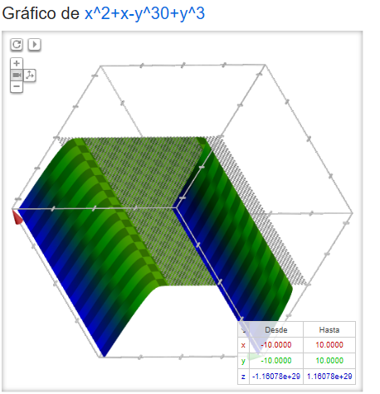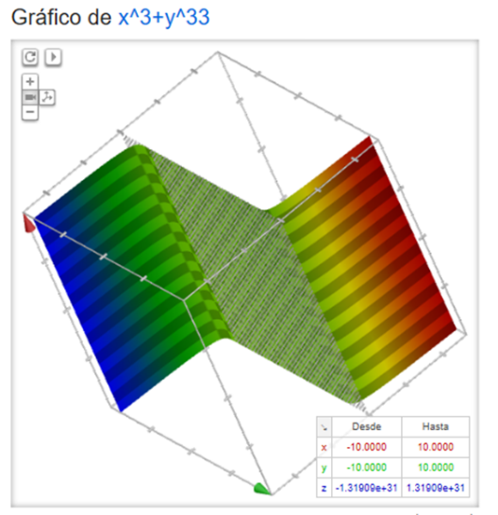

<https://www.google.com.mx/?gws_rd=ssl#q=x%5E2%2Bx-y%5E30%2By%5E>3

<https://www.google.com.mx/?gws_rd=ssl#q=x%5E3%2By%5E33%2Bx%5E2%2By>

8. Realice las siguientes conversiones:

10 libras a Kg = 4.53 Kg

15 grados centígrados a kelvin = 59 Fahrenheit

1 milla a pulgadas = 63360 pulgadas

50 metros cúbicos a litros =50000 litros

<https://www.google.com.mx/search?q=convertidor&rlz=1C1AVNE_enMX689MX689&oq=con&aqs=chrome.3.69i60j69i61j69i65j0j69i57j69i61.20789j0j4&sourceid=chrome&ie=UTF-8#q=convertidor+de+unidades>

9. ¿Qué es Github?

Es una plataforma de desarrollo de software, con la ventaja de poder trabajarlo en equipo y poder recibir ayuda de otros usuarios, ellos pueden crear un fork y aportar ideas que crean convenientes y enviártelas para ver si son útiles o viceversa, y así poder crecer en grupo.

10. Incluya unas conclusiones grupales para la práctica.

Aprendimos a utilizar las diferentes herramientas que nos ofrece el motor de búsqueda de Google, entra las herramientas que nos pueden ayudar a nuestra formación como estudiantes está: Google Académico que es una plataforma de búsqueda con archivos o documentos verificados, Graficado de funciones, Convertidos de unidades entre algunas otras herramientas.

Creo que aún no aprendemos a realizar una búsqueda adecuada de información en internet porque la mayoría no habíamos ocupado estas herramientas que son de gran ayuda.

Integrantes:

Moreno Ocampo Alan Uriel

Karla Villalpando Díaz

Brian Escobar

Shamir García Reyes